I. PROYECTO
1. NOMBRE | HANGAR NOSE DOCK H5-H6
2. UBICACIÓN | Departamento de La Paz, El Salvador
3. TIPO DE ESTRUCTURA | Nave de acero de un agua: columnas HSS 10x10x1/2", vigas de marco y de alero de monten en cajón y largueros de monten
4. ÁREA DE ANÁLISIS | 161.28 m² (10.08 × 16.00 m)
5. ALTURA DE ESTRUCTURA | Cubierta = 10.43 m (eje 1) a 9.60 m (eje 3)
II. NORMATIVIDAD E INFORMACIÓN CONSIDERADA
1. SPECIFICATION FOR STRUCTURAL STEEL BUILDINGS, AMERICAN INSTITUTE OF STEEL CONSTRUCTION, AISC 360-16 (LRFD)
2. REGLAMENTO PARA LA SEGURIDAD ESTRUCTURAL DE LAS CONSTRUCCIONES (RESESCO), EL SALVADOR, 1996
3. NORMA TÉCNICA PARA DISEÑO POR SISMO (NTDS), EL SALVADOR, 1994
4. NORMA TÉCNICA PARA DISEÑO POR VIENTO (NTV), EL SALVADOR, 1997
III. PARÁMETROS DE DISEÑO
1. CARGA MUERTA
Concepto | TECHO  kg/m² | MUROS  kg/m²
Panel sándwich GLAMET PUR/PIR de 1-1/2" (techo) | 9.32
Instalaciones generales (iluminación, datos, etc.) | 10.00
Lámina SSR KR-18 acanalada cal. 24 (muros) |  | 5.85
Carga Muerta Total = | 19.32 | 5.85
Se considera el peso de la cortina metálica del vano (12 kg/m² × 5.10 m × 6.50 m = 397.8 kg) como carga lineal de 78 kg/m sobre el dintel. El peso propio de la estructura lo calcula STAAD.Pro.
2. CARGA VIVA
Concepto | TECHO  kg/m²
Carga Viva Máxima, wm (techo con pendiente > 5%) | 20
Carga Viva Instantánea, wi (sismo y viento) | 0
Carga Viva Media, w (deflexiones diferidas) | 5
RESESCO 1996, Tabla de Cargas Vivas Unitarias Mínimas, inciso i). Los elementos de cubierta se revisan además con una carga concentrada de 100 kg (observación 5 de la tabla).
3. PARÁMETROS PARA DISEÑO POR SISMO (NTDS-1994)
a. Zona sísmica | 1
b. Factor de zonificación sísmica A | 0.40 g
c. Perfil de suelo | S3
d. Coeficiente de sitio Co | 3.0
e. Periodo del sitio To | 0.60 s
f. Categoría de ocupación | II
g. Factor de importancia I | 1.20
h. Sistema estructural (Tabla 7) | A3 — marcos de acero con detallado ordinario
i. Factor de modificación de respuesta R | 7
j. Factor de amplificación de desplazamientos Cd | 6
k. Ordenada espectral máxima elástica I·A·Co | 1.44 g
l. Ordenada espectral máxima de diseño I·A·Co / R | 0.206 g
m. Coeficiente sísmico estático Cs | 0.206
4. PARÁMETROS PARA DISEÑO POR VIENTO (NTV-1997)
a. Presión básica de diseño Po | 30 kg/m²
b. Zona de exposición | C (K = 1.6)
c. Tipo de estructura | Tipo 1 (FR = 1.0)
d. Presión dinámica hasta 10 m q | 48.0 kg/m²
e. Presión dinámica a H = 10.43 m qH | 48.6 kg/m²
IV. ESPECTRO SÍSMICO.
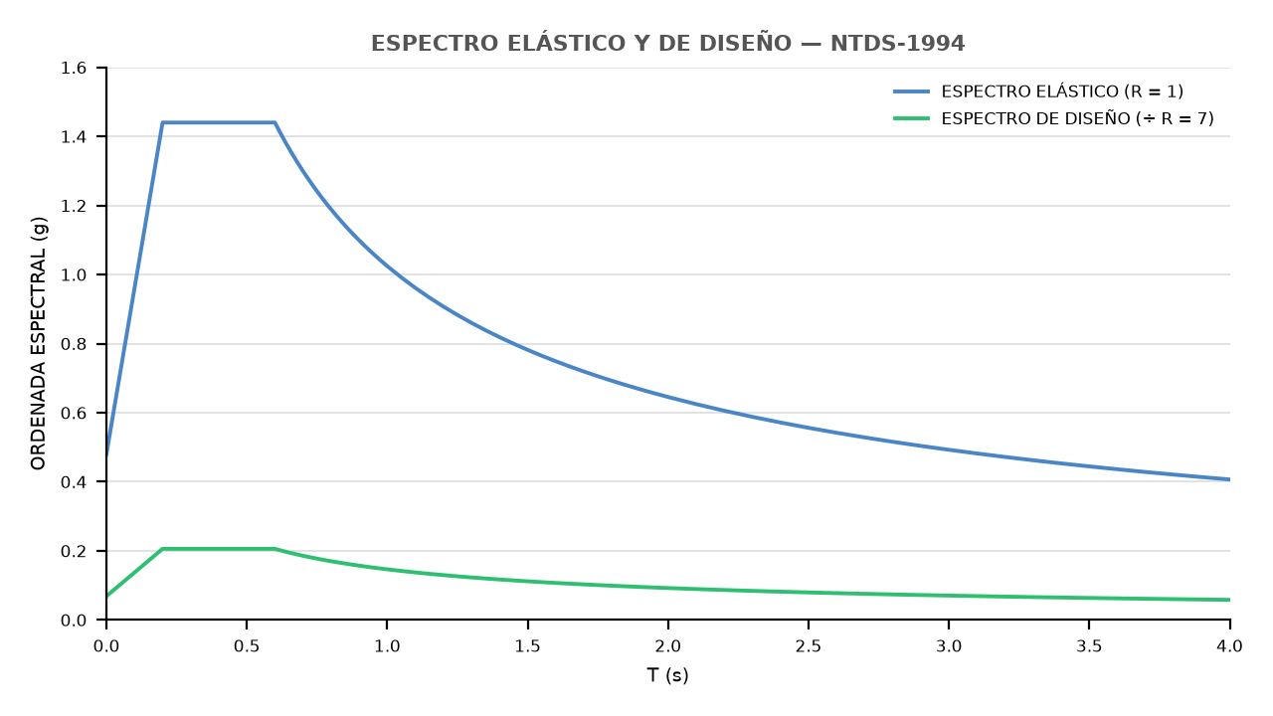
DENSIDAD ESTRUCTURAL HANGAR NOSE DOCK H5-H6
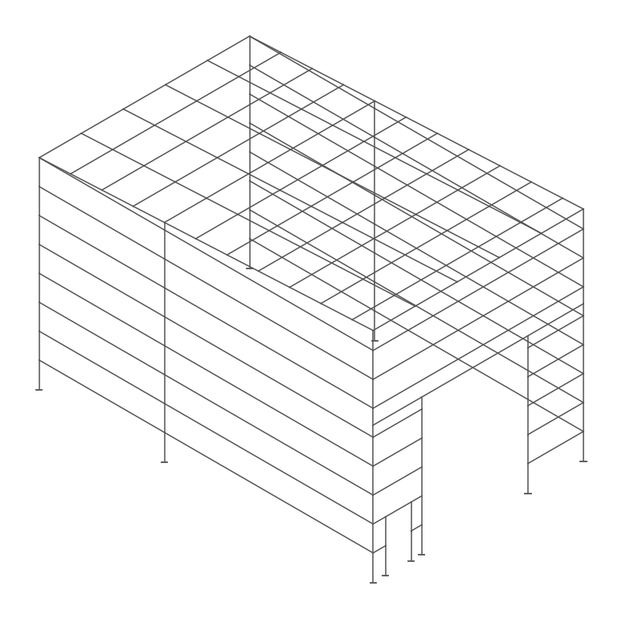
Área en planta = 161.28 m²
NAVE
COLUMNAS Y JAMBAS
Elemento | Material | Peso (kg) | Porcentaje
HSS 10x10x1/2" | A36 | 5,566.0 | 93.9%
HSS 5x5x1/4" (jambas) | A36 | 301.6 | 5.1%
HSS 5x5x1/8" (postes) | A36 | 58.2 | 1.0%
Peso total de columnas = |  | 5,925.9 | 100.0%
Densidad de columnas = |  | 36.74 kg/m²
VIGAS, LARGUEROS EN TECHO Y MURO, CONTRAFLAMBEOS
Elemento | Material | Peso (kg) | Porcentaje
Monten en cajón 12" cal 12 | A653 CS/SS | 1,466.1 | 23.3%
Monten "C" 12" cal 14 | A653 CS/SS | 658.6 | 10.5%
Monten en cajón 10" cal 14 | A653 CS/SS | 4,029.0 | 64.1%
Tubo PIPX7 (contraflambeo) | A36 | 134.6 | 2.1%
Peso total de vigas y largueros = |  | 6,288.2 | 100.0%
Densidad de vigas y largueros = |  | 38.99 kg/m²
PESO TOTAL DE ESTRUCTURA = |  | 12,214.1 Kg
DENSIDAD TOTAL = |  | 75.73 kg/m²

